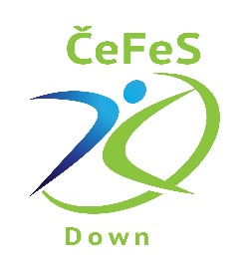
Česká federace sportovců s Downovým syndromem z. s.
a
Odborné učiliště Vyšehrad

pořádají

2. mistrovství České republiky v atletice
sportovců s Downovým syndromem

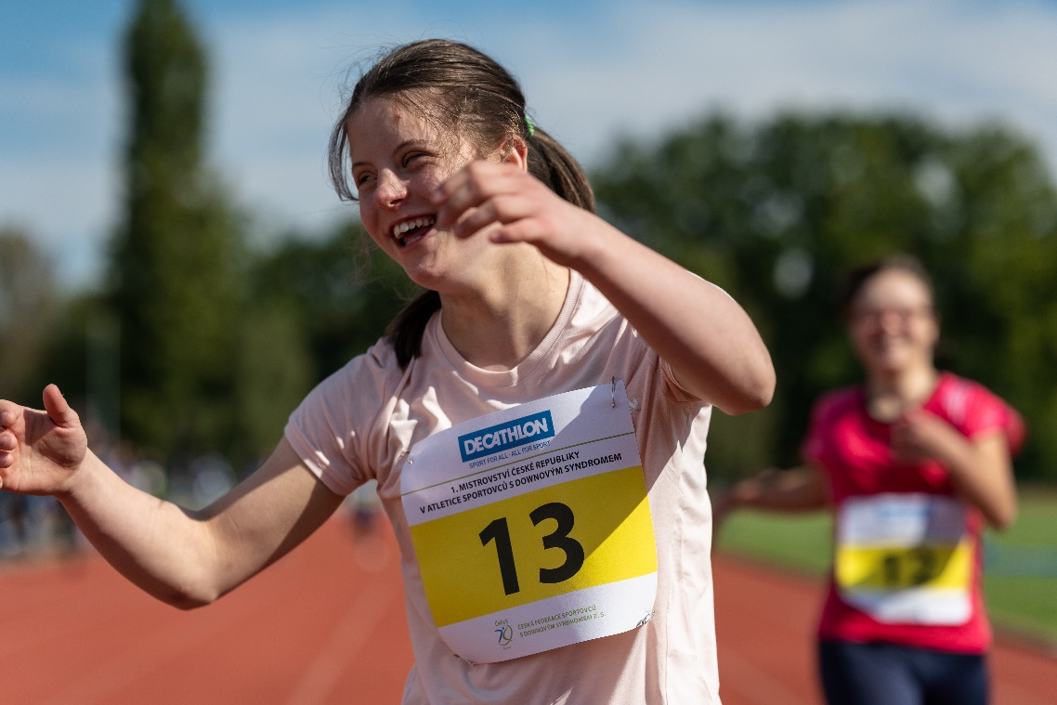

Pod záštitou ředitele OLYMP CS MV
JUDr. Bc. Michala Volfa

16. 9. 2023 (sobota)

Pořadatel: Česká federace sportovců s Downovým syndromem z. s. Kostelecká 879/59, Praha 9
a
Odborné učiliště Vyšehrad
Vratislavova 6/31, Praha 2

Datum konání: 16. 9. 2023 (sobota)

Místo konání: Atletická hala
OLYMP CENTRUM SPORTU MINISTERSTVA VNITRA
Za Císařským mlýnem 1063
170 06 Praha 7
www.olympcsmv.cz

Ředitel závodu: Josef Filip
737 841 695
filip.jos@seznam.cz

Technická část

Místo prezentace
Účastníci jsou povinni se prezentovat v sobotu 16. 3. 2023 od 11,00 do 12,00 hod v atletické hale

Rozcvičení
V atletické hale

Ceny
Závodníci na prvních třech místech v jednotlivých disciplínách obdrží medaili

Informace
Další informace obdržíte na telefonním čísle: 737 841 695 p. Josef Filip

Závodí se v těchto disciplínách

Ženy (juniorky, dorostenky, starší a mladší žákyně): 100 m, 200 m, vrh koulí, skok daleký

Muži (junioři, dorostenci, starší a mladší žáci): 100 m, 200 m, vrh koulí, skok daleký

Váhy náčiní pro vrhy

Koule veteránky, ženy, juniorky, dorostenky 3 kg

Koule starší a mladší žákyně 2 kg
Koule veteráni, muži, junioři, dorostenci 4 kg

Koule starší a mladší žáci 3 kg

Věkové kategorie:

Veteráni a veteránky: 1988 a starší
Muži a ženy: 2003-1989
Junioři a juniorky: 2004-2005
Dorostenci a dorostenky: 2006-2007
Starší žáci a starší žákyně: 2008-2009
Mladší žáci a mladší žákyně: 2010-2011
Přípravka: 2012 a mladší

Přihlášky

Řádně vyplněné přihlášky, které jsou součástí propozic, zašlete nejpozději do
12. 9. 2023 na e-mail: filip.jos@seznam.cz

Orientační časový pořad

Sobota 16. 9. 2023

12,00 Zahájení
12,15 100 m R (Vky, Ž, Jky, Dky, St. žně, Ml. žně)
12,45 100 m R (V, M, Jři, Dci, St. žci, Ml. žci)
13,10 skok daleký (Vky, Ž, Jky, Dky, St. žně, Ml. žně) vrh koulí (V, M, Jři, Dci, St. žci, Ml. žci)
14,10 100 m F (Vky, Ž Jky, Dky, St. žně, Ml. žně)
14.20 100 m F (V, M, Jři, Dci, St. žci, Ml. žci)
14,30 vrh koulí (Vky, Ž Jky, Dky, St. žně, Ml. žně) skok daleký (V, M, Jři, Dci, St. žci, Ml. žci)
15,45 200 m F (Vky, Ž Jky, Dky, St. žně, Ml. žně)
16,00 200 m F (V, M, Jři, Dci, St. žci, Ml. žci)

16, 15 Vyhlášení výsledků

P Ř I H L Á Š K A
Jméno a příjmení | Datum narození | Kategorie | Disciplíny
1.
2.
3.
4.
1.
2.
3.
4.
1.
2.
3.
4.
1.
2.
3.
4.
1.
2.
3.
4.
1.
2.
3.
4.
1.
2.
3.
4
1.
2.
3.
4.
  - Kategorie – legenda:
V - veteráni
  - M – muži
Jři -junioři
Dci - dorostenci
St. žci – starší žáci
ML. žci – mladší žáci
Vky - veteránky
  - Ž – ženy
  - Jky - juniorky
  - Dky – dorostenky
St. žně – sterší žákyně
Ml. žně – mladší žákyně
P - přípravka
Doprovod: ................................................. Telefonní kontakt: ………………………………..

